Podľa vyhlášky Ministerstva Školstva SR 9/2006 Z.z

§ 2. ods. 1 a) základné identifikačné údaje o škole: názov, adresa, telefónne a faxové čísla, internetová a elektronická adresa, údaje o zriaďovateľovi

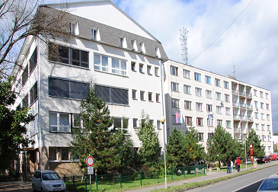

  - Názov školy: Stredná odborná škola technická

  - Adresa školy: Dukelských hrdinov 2 , 98401 Lučenec

  - Telefónne a faxové číslo: 047/4331210

  - Internetová a elektronická adresa: www.soslc.edu.sk , sostech.lc@gmail.com

  - Zriaďovateľ: Banskobystrický samosprávny kraj, Námestie SNP 23,
Banská Bystrica

  - Vedenie školy:
- Riaditeľ školy: RNDr. Pavol Salai, od 1.7.2019 Ing. Peter Danko
- Zástupca pre teoretické vyučovanie: Mgr. Iveta Müllerová /zástupca štatutára/
- Zástupca pre praktické vyučovanie: do 30.6.2019 Ing. Peter Danko
- Zástupca riaditeľa pre prácu v školskom internáte: Mgr. Ivan Urbančok
- Hlavný majster pre stavebníctvo: Ján Cvengel
- Hlavný majster pre elektro a grafiku: Bc. Zoltán Gyetvai
- Ekonóm: Ing. Mária Židuliaková
- Vedúci referent technického úseku: Mária Jamberová
- Vedúci školskej jedálne: Juraj Čikóš

  - Údaje o Rade školy a iných poradných orgánoch školy:

Rada školy:
  - Mgr. Andrea Golianová – predseda, za pedagogických zamestnancov
  - Ján Cvengel – za pedagogických zamestnancov
  - Ing. Mária Židuliaková – za ostatných zamestnancov
  - Juraj Haško – za rodičov
  - Ivana Židuliaková – za rodičov
  - Ronald Cvengel – za rodičov
  - Tamara Triznová – za žiakov
  - MUDr. Juraj Pelč – za zriaďovateľa, poslanec BBSK
  - Mgr. Pavol Baculík – za zriaďovateľa, poslanec BBSK
  - Ing. Stanislav Riša – za zriaďovateľa, úrad BBSK
  - Ing. Anna Orfánusová – za zriaďovateľa, úrad BBSK

Pedagogická rada – všetci pedagogickí pracovníci

Rada rodičov školy – všetci rodičia žiakov školy

Rada rodičov ŠI – všetci rodičia ubytovaných žiakov

Výchovná komisia ŠI – RNDr. Pavol Salai , od 1.7.2019 Ing. Peter Danko, Mgr. Ivan Urbančok a 3 vychovávatelia z výchovných skupín

§ 2. ods. 1 b) údaje o počte žiakov školy vrátane žiakov so špeciálnymi výchovno-vzdelávacími potrebami alebo údaje o počte detí v školskom zariadení

 |  | Stav k | 15.09.2018 |  |  | Stav k | 31.08.2019
Ročník | Počet tried | Počet žiakov | Z toho |  | Počet tried | Počet žiakov | Z toho žiaci so ZZ
Ročník | Počet tried | Počet žiakov | Žiaci so ZZ |  | Počet tried | Počet žiakov | Z toho žiaci so ZZ
 |  | Operátor stavebnej výroby
1 | 0,33 | 10 | 0 |  | 0,33 | 9 | 0
2 | 0,5 | 13 | 2 |  | 0,5 | 13 | 2
3 | 0 | 0 | 0 |  | 0 | 0 | 0
4 | 0,5 | 9 | 1 |  | 0,5 | 8 | 1
Celkom | 1,33 | 32 | 3 |  | 1,33 | 30 | 3
 |  | Mechanik stavebno inštalačných zariadení
1 | 0,33 | 7 | 1 |  | 0,33 | 10 | 1
2 | 0 | 0 | 0 |  | 0 | 0 | 0
3 | 0,5 | 11 | 1 |  | 0,5 | 9 | 1
4 | 0 | 0 | 0 |  | 0 | 0 | 0
Celkom | 0,83 | 18 | 2 |  | 0,83 | 19 | 2
 |  | Mechanik elektrotechnik
1 | 0,33 | 10 | 0 |  | 0,33 | 10 | 0
2 | 0,5 | 11 | 1 |  | 0,5 | 11 | 1
3 | 0,5 | 9 | 2 |  | 0,5 | 9 | 2
4 | 0 | 0 | 0 |  | 0 | 0 | 0
Celkom | 1,33 | 30 | 3 |  | 1,33 | 30 | 3
Mechanik počítačových sietí
1 | 1 | 22 | 1 |  | 1 | 19 | 1
2 | 1 | 17 | 3 |  | 1 | 16 | 3
3 | 1 | 24 | 5 |  | 1 | 24 | 5
4 | 1,5 | 27 | 5 |  | 1,5 | 26 | 5
Celkom | 4,5 | 90 | 14 |  | 4,5 | 85 | 14
Grafik digitálnych médií
1 | 1 | 23 | 3 |  | 1 | 24 | 3
2 | 1 | 25 | 3 |  | 1 | 25 | 3
3 | 1 | 20 | 2 |  | 1 | 20 | 2
4 | 1 | 25 | 3 |  | 1 | 25 | 3
Celkom | 4 | 93 | 11 |  | 4 | 94 | 11

Montér suchých stavieb
1 | 0 | 0 | 0 |  | 0 | 0 | 0
2 | 1 | 21 | 8 |  | 1 | 16 | 6
3 | 0,5 | 10 | 2 |  | 0,5 | 9 | 2
Celkom | 1,5 | 31 | 10 |  | 1,5 | 25 | 8
Murár
1 | 0 | 0 | 0 |  | 0 | 0 | 0
2 | 0 | 0 | 0 |  | 0 | 0 | 0
3 | 0,5 | 10 | 1 |  | 0,5 | 8 | 1
Celkom | 0,5 | 10 | 1 |  | 0,5 | 8 | 1
Stavebná výroba
1 | 1 | 34 | 0 |  | 1 | 23 | 0
2 | 0 | 0 | 0 |  | 0 | 0 | 0
Celkom | 1 | 34 | 0 |  | 1 | 23 | 0
Celkom za školu
1 |  | 106 | 5 |  |  | 95 | 5
2 |  | 87 | 17 |  |  | 81 | 15
3 |  | 84 | 13 |  |  | 79 | 13
4 |  | 61 | 9 |  |  | 59 | 9
Celkom |  | 338 | 44 |  |  | 314 | 42

V Školskom internáte bolo ubytovaných 210 žiakov v 8 výchovných skupinách.

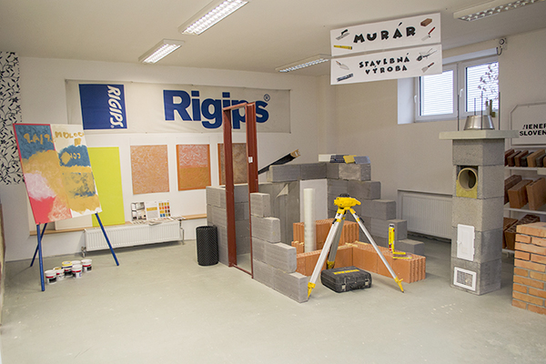 Cvičebňa pre stavebné odbory

§ 2. ods. 1 d) údaje o počte prijatých žiakov do prvého ročníka strednej školy; údaje o počtoch a úspešnosti uchádzačov na prijímacom konaní

Úspešnosť žiakov na prijímacích skúškach na SŠ spolu z toho dievčat
Počet prihlásených | 156 | 25
Počet prijatých | 96 | 14
Počet zapísaných k 30.6.2019 | 85 | 12
Počet, ktorí nastúpili do prvého ročníka k 15.9.2019 | 85 | 12
Po odboroch
Mechanik stavebnoinštalačných zariadení | 10 | -
Operátor stavebnej výroby | 10 | -
Grafik digitálnych médií | 10 | 5
Mechanik počítačových sietí | 10 | -
Montér suchých stavieb | 10 | -
Murár | 5 | -
Stavebná výroba | 20 | 7

Plán výkonov bol 4 triedy denného štúdia so 114 žiakmi. Naplnili sme 4 triedy s 85 žiakmi v prvom ročníku k 15.9.2019 v rámci prijímacieho konania

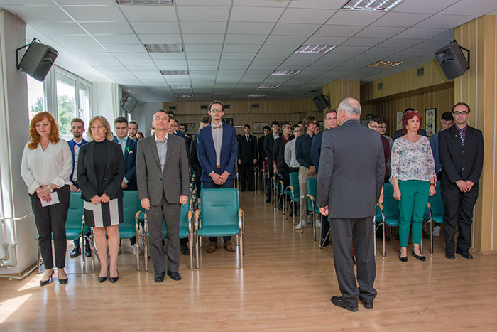

Vyradenie absolventov 2019

§ 2. ods. 1 e) údaje o výsledkoch hodnotenia a klasifikácie žiakov podľa poskytovaného stupňa vzdelania

Klasifikácia tried
Trieda | ANJ | APT | CIS | DEJ | DIM | EKO | ELR | EPU | ELE | FYZ | GED | GSY | GDD | INF | IOD
I. A | 3,08 |  | 2,3 | 2,82 |  |  |  |  |  | 2,96 |  |  |  | 1,68
I. B | 2,88 |  |  | 2,42 |  |  |  |  |  | 2,53 |  |  |  | 1,05
I. C | 2,76 | 1,7 |  | 2,74 | 2,35 |  |  | 2,39 |  | 3,04 |  |  | 2,57 | 1,43
I. E
II. A | 3,26 |  | 2,55 | 2,13 |  |  | 2,27 |  |  | 2,46 | 3,23 |  |  | 1,42
II. B | 2,36 |  |  | 1,94 |  |  | 2,25 |  | 2,31 | 2,81 |  |  |  | 1,38
II. C | 2,68 | 1,48 |  | 2,04 |  |  |  | 2,04 |  | 2,56 |  |  | 2,12 | 1,24
II. D | 2,75 |  |  |  |  | 3,2 |  |  |  | 2,07 |  |  |  |  | 2,4
III. A | 3,13 |  |  |  |  | 2,94 |  |  |  | 2,53
III. B | 2,95 |  |  |  |  | 2,78 |  |  |  | 2,78
III. C | 2,88 |  |  |  |  | 3,2 |  | 2,4 |  | 3,3 |  |  | 2,4
III. D | 2,83 |  |  |  |  | 3,06
IV. A | 3 |  |  |  |  | 3,11 |  |  |  | 2,89 |  | 2,13
IV. B | 2,94 |  |  |  |  | 3 |  |  |  | 2,88
IV. C | 2,83 |  |  |  |  | 2,96 |  | 1,84 |  | 2,44 |  |  | 2,52
Trieda | KOC | MAT | MTE | NEJ | OBN | ODK | OVY | ODY | POG | PCI | PRB | PLZ | PRO | SWW | SJL
I. A |  | 3,36 | 3,22 | 4 | 2,07 | 2,83 | 2,11 | 2 |  |  |  |  |  |  | 3,71
I. B |  | 2,79 |  | 4 | 1,84 |  | 2,16 |  |  |  |  |  |  | 1,53 | 3,16
I. C |  | 3,22 |  | 2 | 1,74 |  | 2,35 |  |  |  |  |  |  |  | 3,22
I. E |  | 3,7 |  |  |  |  | 3,2 |  |  |  |  |  |  |  | 3,05
II. A |  | 3,21 |  | 3,8 | 1,63 | 2,46 | 1,96 |  |  |  |  |  |  |  | 3,42
II. B |  | 2,69 |  | 3,5 | 1,81 |  | 1,94 |  |  |  |  |  |  | 2,13 | 3,31
II. C |  | 3,04 |  | 2 | 1,84 |  | 2,04 |  |  |  |  |  |  |  | 3,36
II. D |  | 3,4 | 3,2 | 2,86 | 1,6 | 2,93 | 1,93 |  |  |  | 3,6 |  |  |  | 2,47
III. A | 2,25 | 3 |  | 4 | 1,71 |  | 2,18 |  |  | 2,11 |  | 2,13 | 2,11 | 2,56 | 3,29
III. B |  | 3,04 |  | 3 | 1,61 |  | 1,96 |  | 1,83 |  |  |  | 2,48 | 2,65 | 3,43
III. C |  | 3,55 |  | 3,33 | 2,1 |  | 2,25 |  |  |  |  |  |  |  | 3,65
III. D |  | 2,94 |  | 3,25 |  | 2,69 | 2,06 |  |  |  | 3,38 |  |  |  | 3,38
IV. A | 2,63 | 3,11 |  | 3,6 |  |  | 1,94 |  |  |  |  |  | 2,3 | 2,8 | 3,5
IV. B |  | 2,75 |  |  |  |  | 2,25 |  |  |  |  |  | 2,06 | 2,31 | 3,44
IV. C |  | 3,32 |  | 3,5 |  |  | 2,24 |  |  |  |  |  |  |  | 3,04

Trieda | SOX | SSK | SPR | SBN | STK | STZ | TCK | HWW | TEC | TSV | VZD | ZEN | ZAE | ZLA
I. A |  |  | 1,32 | 3,22 | 3,06 | 3,22 | 2,5 |  | 2,2 | 1,96 |  |  | 2,3
I. B |  |  | 1 |  |  |  |  | 2,26 | 1,37 | 1,21 |  |  | 2,32
I. C | 1,96 | 1,7 | 1 |  |  |  |  |  |  | 1,23
I. E |  |  | 1,9 |  |  |  |  |  | 3,9 | 2,8
II. A |  |  | 1 | 3,08 |  |  | 2 |  |  | 1,13 |  | 2,45 | 2,64 | 3
II. B |  |  | 1 |  |  |  |  | 2,63 |  | 1,75
II. C | 1,84 | 1,6 | 1,12 |  |  |  |  |  |  | 1,25
II. D |  |  | 1,6 |  |  |  |  |  | 3,8 | 1,4
III. A |  |  | 1 |  |  |  |  | 2,22 | 2,75 | 1,47 | 2,63
III. B |  |  | 1,13 |  |  |  |  | 2,74 |  | 1,22
III. C | 2,1 | 1,95 | 1 |  |  |  |  |  |  | 1,85
III. D |  |  | 1,94 |  |  |  |  |  | 3,44 | 1,38
IV. A |  |  | 1,22 |  |  |  |  | 2,9 | 3,5 | 1,28
IV. B |  |  | 1,44 |  |  |  |  | 2,69 |  | 1,67
IV. C | 1,96 | 1,84 | 1 |  |  |  |  |  |  | 1,57

Predmety sú označované podľa číselníka vydaného MVVaŠ SR

http://www.uips.sk/sub/uips.sk/images/JH/vyucovacie_predmety_ku_06.10.2011.xls
Prospech žiakov
Trieda | Počet | Vyznamenaní | Veľmi dobre | Prospeli | Neprospeli | Neklasifikovaní | Správanie 2 | Správanie 3 | Správanie 4
I. A | 28 | 1 | 3 | 21 | 3 | 1 | 3 | 3 | 0
I. B | 19 | 2 | 4 | 13 | 0 | 1 | 0 | 0 | 0
I. C | 23 | 2 | 6 | 15 | 0 | 1 | 0 | 0 | 0
I. E | 20 | 0 | 1 | 17 | 2 | 3 | 6 | 3 | 2
II. A | 24 | 2 | 3 | 19 | 0 | 0 | 0 | 0 | 0
II. B | 16 | 2 | 5 | 9 | 0 | 0 | 0 | 0 | 0
II. C | 25 | 2 | 8 | 14 | 1 | 0 | 1 | 1 | 0
II. D | 15 | 0 | 3 | 12 | 0 | 1 | 3 | 3 | 0
III. A | 17 | 1 | 2 | 14 | 0 | 1 | 0 | 0 | 0
III. B | 23 | 0 | 7 | 16 | 0 | 1 | 1 | 1 | 0
III. C | 20 | 0 | 2 | 18 | 0 | 0 | 0 | 0 | 0
III. D | 16 | 1 | 1 | 14 | 0 | 1 | 3 | 6 | 0
IV. A | 18 | 0 | 3 | 15 | 0 | 0 | 4 | 0 | 0
IV. B | 16 | 0 | 4 | 12 | 0 | 0 | 1 | 3 | 0
IV. C | 25 | 4 | 3 | 18 | 0 | 0 | 0 | 0 | 0

Výsledky maturitných a záverečných skúšok:
prehľad o klasifikácii ústnej formy internej časti MS 2019 a praktickej časti odbornej zložky
riadne obdobie
Výsledky maturitných a záverečných skúšok:
 |  |  | EČ |  | PFIČ |  | Ústna skúška
Predmet | Úroveň | Počet | priemer | počet | priemer | počet | 1 | 2 | 3 | 4 | 5 | priemer | počet
SJL |  | 59 | 40,67% | 55 | 48,75% | 55 | 3 | 6 | 29 | 19 | 1 | 3,16 | 58
ANJ | B1 | 49 | 54,80% | 40 | 58,88% | 40 | 8 | 14 | 17 | 9 |  | 2,56 | 48
ANJ | B2 | 3 | 68,07% | 3 | 78,33% | 3 | 2 | 1 |  |  |  | 1,33 | 3
NEM | B1 | 7 | 27,48% | 6 | 33,33% | 6 |  | 1 | 5 | 1 |  | 3 | 7
OIT |  | 59 |  |  |  |  | 9 | 19 | 20 | 10 |  | 2,53 | 58
OIP |  | 59 |  |  |  |  | 16 | 23 | 18 | 2 |  | 2,1 | 59
MAT |  | 1 | 36,70% | 1

Výsledky záverečných skúšok:
učebný odbor:3661 H Murár
Počet žiakov
na skúšku prihlásených |  | ktorí vykonali ZS s celkovým hodnotením |  |  |  | Neprospeli | nekonali
 |  | V | PVD | P | SPOLU | Neprospeli | nekonali
žiaci | 8 | 1 | 1 | 6 | 8 | 0 | 0
učebný odbor: 3668 H Montér suchých stavieb
Počet žiakov
na skúšku prihlásených |  | ktorí vykonali ZS s celkovým hodnotením |  |  |  | Neprospeli | nekonali
 |  | V | PVD | P | SPOLU | Neprospeli | nekonali
žiaci | 8 | 2 | 1 | 5 | 5 | 0 | 0

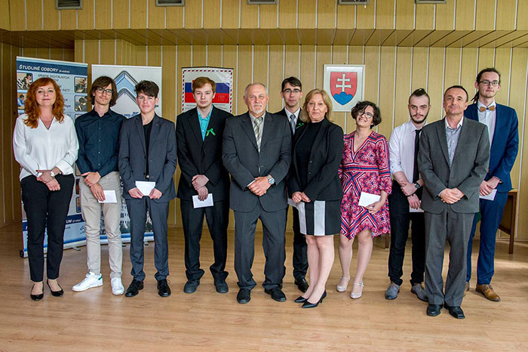
Ocenenie najlepších absolventov školy

§ 2. ods. 1 f) zoznam študijných odborov a učebných odborov a ich zameraní, v ktorých škola zabezpečuje výchovu a vzdelávanie, zoznam uplatňovaných učebných plánov

Sieť SOŠ technickej je nasledovná: (viď www.minedu.sk)
2414 4 strojárstvo
2435 2 klampiar
2682 4 mechanik počítačových sietí (1)
2697 4 mechanik elektrotechnik
3355 2 stolár
3656 4 operátor stavebnej výroby
3658 4 mechanik stavebnoinštalačných zariadení
3659 4 01 stavebníctvo - výroba stavieb NŠ
3659 4 05 stavebníctvo - podnikanie v stavebníctve NŠ
3661 2 murár MJ
3661 2 murár
3663 2 tesár
3663 2 tesár MJ
3668 2 montér suchých stavieb
3672 2 kamenár
3675 2 maliar MJ

3675 2 maliar
3676 2 izolatér
3678 2 inštalatér
3678 2 inštalatér MJ
3686 2 stavebná výroba
6475 2 technicko-administratívny pracovník
6476 4 technicko-ekonomický pracovník NŠ

V školskom roku 2018/2019 sa vyučovali na škole nasledovné študijné a učebné odbory:

Kód Názov odboru
2682 K mechanik počítačových sietí
3658 K mechanik stavebný inštalačných zariadení
3656 K operátor stavebnej výroby
3447 K grafik digitálnych médií
2697 K mechanik elektrotechnik
3661 H murár
3668 H montér suchých stavieb
3686 F stavebná výroba

§ 2. ods. 1 g) údaje o počte zamestnancov a plnení kvalifikačného predpokladu pedagogických zamestnancov školy

Pracovný pomer | Počet PZ | Počet NZ | Počet úväzkov PZ | Počet úväzkov NZ
TPP | 37+8ŠI | 17+5ŠI+5kuch. | 45 | 27
DPP | - | - | - | -
Znížený úväzok | 1 | - | - | -
ZPS | - | - | - | 5
Na dohodu | - | - | - | -

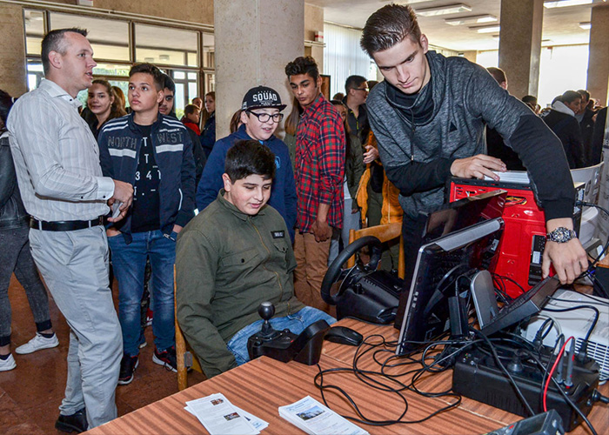

Burza stredných škôl

Kvalifikovanosť pedagogických pracovníkov
počet | kvalifikovaný | nekvalifikovaný | spolu
Učiteľov | 21 | - | 21
Majstrov | 16 | - | 16
Vychovávateľov | 8 | - | 8
spolu | 45 | - | 45

Stredná škola | Počet |  | Počet
zamestnanci
Z toho pedagogickí | 37 +8 ŠI | Z toho nepedagogickí | 17+5ŠI+5 kuch.
Z počtu PZ | 45 | Z počtu NZ | 27
 |  | vedúci ekonóm | 1
- kvalifikovaní | 45 | - upratovačky | 5+2ŠI
- nekvalifikovaní | - | - údržbár, kurič | 1+1ŠI
- dopĺňajú si vzdelanie | 0 | - vodič | 1
 |  | -vrátnici | 4+1ŠI
 |  | vedúci techn. úseku | 1
 |  | - účtovníčka školy | 1
 |  | -mzdárka | 1
 |  | -fakturantka | 1
 |  | -ekon. pracovník ŠI | 1
 |  | -kuchyňa | 5
 |  | -sekretárka | 1

Vysvetlivky: PZ* – pedagogickí zamestnanci, NZ** – nepedagogickí zamestnanci

Aprobácie pedagogických zamestnancov školy.

1 | Ing. | Ľudmila | Dancsová | OP - elektrotechnické
2 | Mgr. | Ingrid | Danóciová - VP | SJ – HV
3 | Mgr. | Andrea | Golianová | M – F
4 | Mgr. | Iveta | Mullerová | M - NJ
5 | Ing. | Helena | Jahodníková | OP - stavebné
6 | Mgr. | Ingrid | Knapová | AJ – SJ
7 | Ing. | Alexandra | Sojková | OP - ekonomické
8 | PaedDr. | Jaroslav | Žingor | TV
9 | Mgr. | Miroslava | Kováčová | NJ – D - RJ
10 | RNDr. | Pavol | Salai | M - F
11 | Mgr. | Zuzana | Kunsková | SJ – D
12 | Ing. | Ivan | Kurčík | OP - elektrotechnické
13 | Mgr. | Janette | Mártonová | SJ – M - AJ
14 | Ing. | Magdaléna | Schullerová | EV, OP
15 | Mgr. | Michal | Karásek | TV - NJ
16 | Mgr. | Klára | Szabóová | M – ZT
17 | Mgr. Ing. | Ľudmila | Šprláková | AJ - NV
18 | Ing. | Zdenka | Šutáková | OP - stavebné
19 | Ing. | Ján | Takáč | OP - elektrotechnické
20 | Ing. | Zdeněk | Urban | OP - elektrotechnické
21 | Mgr. | Silvia | Urbanová | ON
22 | Bc. | Zuzana | Barcíková | grafik
23 | Bc. | Ján | Greguš | elektrotechnika
24 | Mgr. | Erika | Frečková | elektrotechnika
25 | Bc. | Zoltán | Gyetvai | elektrotechnika
26 | Ing. | Peter | Danko | stavebníctvo
27 |  | Ján | Cvengel | stavebníctvo
28 |  | Barnabáš | Benč | stavebníctvo
29 | Bc. | Milan | Roháč | elektrotechnika
30 | Bc. | Milan | Hriň | elektrotechnika
31 | Mgr. | Jozef | Sojka | stavebníctvo
32 |  | Kamil | Frečka | stavebníctvo
33 | Bc. | Andrej | Líška | stavebníctvo
34 | Mgr. | Rastislav | Kurtiniak | elektrotechnika
35 | Bc. | Ľudovít | Turoň | stavebníctvo
36 | Bc. | Marian | Belov | elektrotechnika
37 | Bc. | Oto | Bolyós | elektrotechnika

Odbornosť vyučovania podľa predmetov v školskom roku 2018/2019

Predmet vyučovaný | odborne | neodborne
Anglický jazyk | 69 | 0
Aplikovaná výpočtová technika | 4 | 0
Číslicová technika | 2 | 0
Dejepis | 6 | 0
Digitálne médiá | 1 | 0
Ekonomika | 17 | 0
Elektrické merania | 4 | 0
Elektronické publikovanie | 13 | 0
Elektronika | 1 | 0
Etická výchova | 12 | 0
Fyzika | 19 | 0
Geodézia | 1 | 0
Grafické informačné systémy | 2 | 0
Grafický dizajn digitálnych médií | 6,5 | 0
Informatika | 11 | 0
Informatika v odbore | 1 | 0
Konštrukčné cvičenia | 4 | 0
Matematika | 35 | 0
Materiály | 3 | 3
Náboženská výchova | 4 | 0
Nemecký jazyk | 25 | 0
Občianska náuka | 14 | 1
Odborné kreslenie | 11 | 5,5
Odborný výcvik | 425 | 0
Odpadové hospodárstvo | 1 | 0
Plynárenstvo | 1 | 0
Počítačová grafika | 2 | 0
Počítačové siete | 2 | 0
Prestavby budov | 2,5 | 0
Príprava a realizácia stavieb | 1 | 1
Programovanie | 4 | 0
Programové vybavenie počítačov | 14 | 0
Slovenský jazyk a literatúra | 49 | 2
Spracovanie obrazu a textu | 5,5 | 0
Spracovanie sekvencií | 9,5 | 0

Stavebná technológia | 6 | 0
Stavebná výroba | 0 | 0
Stavebné konštrukcie | 0 | 0
Stroje a zariadenia | 1 | 0
Technické kreslenie | 2 | 0
Technické vybavenie počítačov | 16 | 0
Technológia | 19,5 | 5
Telesná a športová výchova | 39 | 0
Účtovníctvo | 0 | 0
Úvod do sveta práce | 0 | 0
Základy elektroniky | 3 | 0
Základy elektrotechniky | 8 | 0
Základy stavebnej mechaniky | 0 | 0
Zásobovanie plynom | 0 | 0

SPOLU: 876,5 odborných hodín 14,5 neodborných hodín

t.j. 1,65 % z celkového počtu vyučovacích hodín

§ 2. ods. 1 h) údaje o ďalšom vzdelávaní pedagogických zamestnancov školy

Vzdelávanie pedagogických zamestnancov

Forma vzdelávania | Počet vzdelávaných | Priebeh vzdelávania/počet
Forma vzdelávania | Počet vzdelávaných | Ukončilo | pokračuje | začalo
Príprava vedúcich PK | 1 | - | - | 1
Prípravné atestačné vzdelávanie | 1 | - | - | 1
Aktualizačné pre vychovávateľov | - | - | - | -
Inovačné pre MOV | 1 | 1 | - | -
Aktualizačné pre MOV | 1 | 1 | - | -
IKT zručnosti | 1 | 1 | - | -
SPOLU | 5 | 3 | - | 2

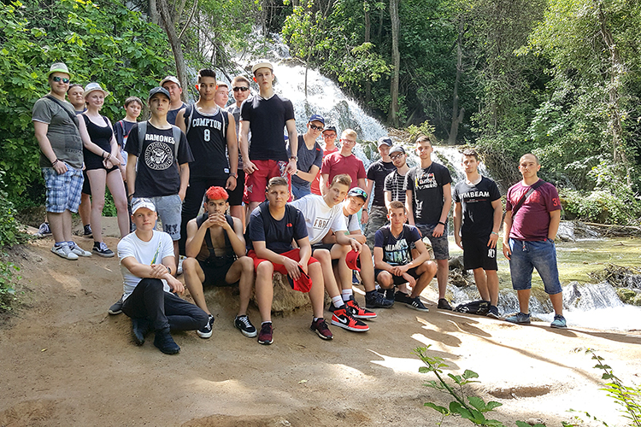

Školský zájazd žiakov Chorvátsko 2019

§ 2. ods. 1 i) údaje o aktivitách a prezentáciách školy na verejnosti
Účasť na burze stredných škôl v Lučenci, Detve a Rimavskej Sobote
Prezentovanie školy v tlači MY- Novohradské noviny, súťaž grafikov SŠ BBSK, československá súťaž stavebných odborov EMI - Coneco v Bratislave
Dni otvorených dverí vo februári 2017
Reprezentácia školy v športových súťažiach žiakov miestneho a okresného významu
Prezentácie žiakov v oblastných súťažiach zručnosti v BB - Zenit v elektrotechnike
Propagácia školy na vlastnej internetovej stránke www.soslc.edu.sk

§ 2. ods. 1 j) údaje o projektoch, do ktorých je škola zapojená

Projekty, do ktorých je škola zapojená, ich zameranie, stručná charakteristika
- Projekt IROP – Vytvorenie podmienok pre vznik RCOVaP v stavebníctve a elektrotechnike
- Projekt Úradu podpredsedu vlády, Akčný plán okresu Lučenec – vytvorenie regionálnych centier vzdelávania

§ 2. ods. 1 k) údaje o výsledkoch inšpekčnej činnosti vykonanej Štátnou školskou inšpekciou.

- V školskom roku 2018/2019 nebola na škole vykonaná školská inšpekcia

§ 2. ods. 1 l) údaje o priestorových a materiálno-technických podmienkach školy

P.č | Názov budovy | Zariadenie
1 | Škola s jedálňou | 15 učební a 7 dielní | Teoretické vyučovanie a odborný výcvik
2 | Dielne pre odborný výcvik | 5 dielní | Telocvičňa na poschodí
3 | Dielne Malá Ves | Nefunguje - odstavené
4 | Školský internát | budova – 7 poschodí 210 miest
5 | Administratívna budova | Jedno poschodie je súčasť školy | Jedno poschodie administratíva a sklady
7 | Viacúčelové ihrisko | 20 X 40 M | Umelá tráva
8 | Školský dvor | 25 parkovacích miest

Budova školy s 15 učebňami pre teoretickú výchovu, 7 dielňami pre odborný výcvik žiakov odborov elektro a grafické médiá + priestory pre administratívu, jedáleň s kapacitou 500 miest, zasadačka s kapacitou 120 miest
Dielne pre odborný výcvik stavebných profesií / murár, operátor stavebnej výroby, mechanik stavebnoinštalačných zariadení, montér suchých stavieb, stavebná výroba /
Dielne na výuku kovoobrábania a stolárskych prác v Malej Vsi /pre elektromechanikov, mechanikov elektrotechnikov, stolárov/
Budova internátu na Fándlyho ulici, 7 poschodí – kapacita 210,
Administratívna budova na ulici Dukelských hrdinov 2
13 odborných učební:
Pre stavebné odbory a projektovanie na počítači
Výpočtovú techniku 5
Elektrické merania 1
Fyziky a chémie
Učebňa cudzích jazykov 2
Učebňa pre Grafikov
Dielňa pre počítačové siete
Fotokomora

Materiálno technické vybavenie školy:

Kompletné vybavenie na odbory:
V tom sú zahrnuté učebné pomôcky, náradie a strojné vybavenie pre odborné dielne.

Študijné odbory : 2682 K mechanik počítačových sietí - kompletná vybavenosť výpočtovou technikou –moderná učebňa pre teoretické vyučovanie s Ibeamovou tabulou , špeciálna dielňa
2697 K mechanik elektrotechnik - kompletná vybavenosť výpočtovou technikou, učebňa meraní
3447 K grafik digitálnych médií - odborná učebňa na prax + fotokomora / fotoaparáty, kamery, PC+ software/, skupinová učebňa s 12 PC s dotykovým displejom + software
3658 K mechanik stavebno inštalačných zariadení - dielne na spracovanie kovov a plastov, zváracie zariadenia s pracoviskami
3656 K operátor stavebnej výroby - kompletné vybavenie na hlavnú stavebnú výrobu s náradím na zatepľovanie budov včetne lešenia na 300 štvorcových metrov fasády Učebné odbory: 3661 H murár - miešačky a ručné náradie ,motorové miešadlá na beton a omietkové zmes
3668 H montér suchých stavieb - kompletné náradie pre montáž sádrokartónu a zatepľovanie
3686 F stavebná výroba – kompletné vybavenie pre pomocné stavebné práce
Toho času je na škole vo funkčnom stave 395 počítačov pripojených do siete internetu od 3 prevádzkovateľov.

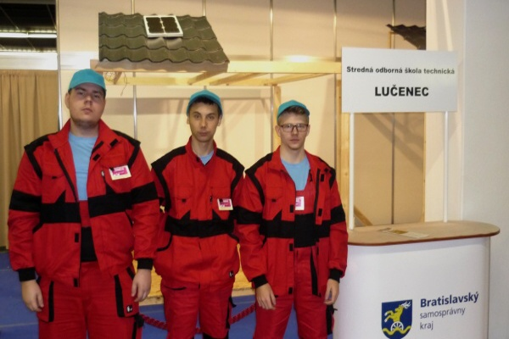

Súťaž EMI – Coneco Bratislava 2019

§ 2. ods. 1 m) údaje o finančnom a hmotnom zabezpečení výchovno-vzdelávacej činnosti školy
Dotácia zo štátneho rozpočtu (škola) a z daní (škola, ŠI, školská jedáleň)
ŠR 1 103141,- € + dane 399029,- € = 1 502170,- €
Príspevok na čiastočnú úhradu nákladov 0,- €
Za vzdelávacie poukazy : 11444,- € , z toho : 3445,- € na mzdy a odvody
7999,- € na prevádzku a nákup materiálu

Iné :
Od rodičov a zákonných zástupcov 0,-Sk
Tržby- školská jedáleň: 94794,62 ,- €
Tržby- školský internát: 29175,45,- €
Tržby- produktívne práce, individuálna prax žiakov: 5082,- €
Tržby- prenájom priestorov 93110,09,- €
Tržby- ubytovanie 2567,50,- €

§ 2. ods. 1 n) cieľ , ktorý si škola vytvorila v koncepčnom zámere a vyhodnotenie:
1) Ekonomika: Hospodáriť tak aby prostriedky zo štátneho rozpočtu a daní, prostriedky z podnikateľskej činnosti a z produktívnych prác žiakov pokryli náklady na prevádzku školy.
Zefektívniť spotrebu energii zatepľovaním budov, plastovými oknami a reguláciou príjmu energií.
Cieľ bol splnený čiastočne – prostriedky z podnikateľskej činnosti sa použili hlavne na pokrytie faktúr za energie, nákup slnečných koletorov na TÚV a učebných pomôcok,
2) Pedagogická činnosť: Orientovať sa na stavebné a elektrotechnické odbory, kde budeme presadzovať vysokú kvalitu výuky a orientáciu absolventov pri hľadaní zamestnania na mobilitu pracovnej sily a zakladanie si remeselných živností.
Spolupracovať v oblasti stavebníctva a elektrotechniky aj s inými regiónmi Slovenska, s krajinami EÚ a hľadať možnosti spolupráce s nadnárodnými stavebnými i elektrotechnickými spoločnosťami.
Zachovať odbory zaradené v sieti. Produkovať vysokokvalifikované pracovné sily pre trh práce.
Cieľ sa podarilo splniť
Spolupráca so stavebnými firmami funguje – Firma Rigips pomáha zabezpečiť zamestnanie pre žiakov školy, ktorí prešli základným kurzom montáže sádrokartónu – dotovanie výstavby a vybavenie modernými technológiami - Rigips akadémia, Wienerberger pomáha zabezpečiť prácu pre murárov a operátorov stavebnej výroby a doporučuje ich svojim obchodným partnerom ako eventuálnych uchádzačov o prácu.
Miestne stavebné firmy zamestnávajú absolventov školy hneď po ukončení štúdia.
3) Podnikateľská činnosť: Orientovať sa na prenájmy nepotrebných priestorov alebo ich odpredaj zriaďovateľom BBSK.
Prostriedky na udržiavanie a rekonštrukciu priestorov získavať z tržieb.
Nevyužité priestory vydávať ako priestory na kancelárie .
Cieľ sa podarilo splniť čiastočne
Prenájom priestorov prináša škole finančné prostriedky .
Mnoho priestorov je prenajatých súkromným firmám na kancelárie ale aj ako priestory pre zdravotnícke zariadenia. Zisk z prenájmov sa využíva na podporu hradenia výdavkov školy.

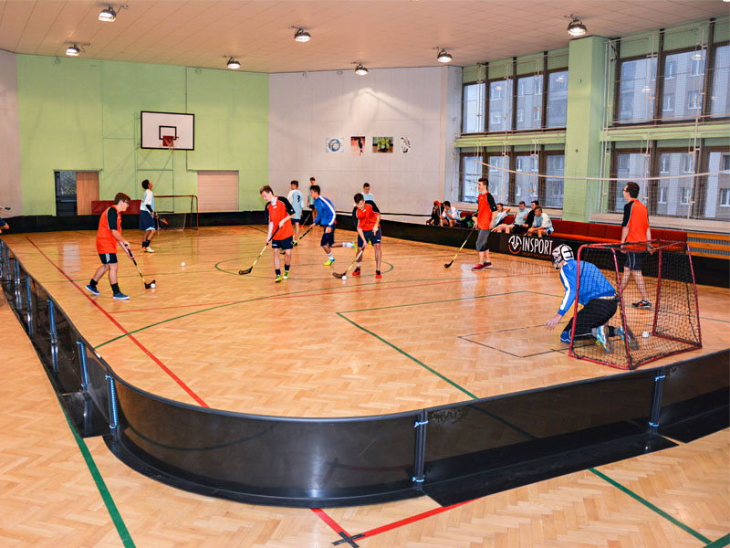

3.ročník floorbalového turnaja žiakov ZŠ o pohár riaditeľa

§ 2. ods. 1, o) oblasti v ktorých škola dosahuje dobré výsledky, a oblasti, v ktorých sú nedostatky a treba úroveň výchovy a vzdelávania zlepšiť vrátane návrhov opatrení

Silné stránky | Slabé stránky
- premyslený systém vzdelávania  - dobré materiálne a personálne vybavenie školy  - kvalifikovanosť učiteľov, zvyšovanie počtu majstrov odborného výcviku s ukončeným bakalárskym vzdelaním  - odborná úroveň vyučovania  - ochota učiteľov k ďalšiemu vzdelávaniu  - aktívne zapojenie sa žiakov do mimo vyučovacích aktivít, rozvoj záujmovej činnosti žiakov  - skúsenosť s tvorbou projektov a aktívna zapojenosť do projektov IROP a úrad podpredsedu vlády  - spolupráca s podnikateľským prostredím  - možnosti ubytovania a stravovania študentov vo vlastnom internáte  - dobrý príjem financií z vlastných zdrojov  - tradícia školy  - záujem absolventov SŠ o ďalšie možnosti vzdelávania  - dobré výsledky vo výuke elektrotechniky, digitálnych médií a stavebníctva | - znižovanie úrovne vzdelávania systémom finančného normatívu  - nedostatok financií na investície do rekonštrukcie budov  - fluktuácia pedagogických pracovníkov, nedostatok odborných učiteľov a majstrov OV  - malá podpora z podnikateľského prostredia, nezáujem o duálne vzdelávanie  - prispôsobenie siete škôl potrebám trhu práce, regionálne aj celoštátne  - nedostatočná prepojenosť medzi systémom vzdelávania a potrebami trhu práce

Príležitostí | Ohrozenia
- možnosť ďalšieho vzdelávania pedagogických zamestnancov  - možnosť využitia štrukturálnych fondov  - priaznivé podmienky pre mobilitu absolventov stredných škôl  - v rámci vzdelávacích programov venovať zvláštnu pozornosť výučbe cudzích jazykov a informačným technológiám  - rozšírenie spolupráce školy s podnikateľskými subjektmi resp. ďalšími inštitúciami s cieľom zvýšenia možnosti zamestnania absolventov na trhu práce resp. ich ďalšieho kvalifikačného rastu  - dostatočné kapacity školy vhodné na reštrukturalizáciu  - vybudovanie regionálneho centra odborného vzdelávania | - nedostatok finančných zdrojov na prevádzku škôl a školských zariadení, ich vybavenosť a odmeňovanie pedagogických a nepedagogických zamestnancov, ktoré sú vyčlenené v štátnom rozpočte  - nepriaznivý demografický vývoj  - odchod kvalifikovaných absolventov z regiónu  - zlá ekonomická situácia v rodinách  - z dôvodu nezáujmu žiakov a rodičov o učebné odbory v stavebníctve môžu zaniknúť niektoré profesie na trhu práce

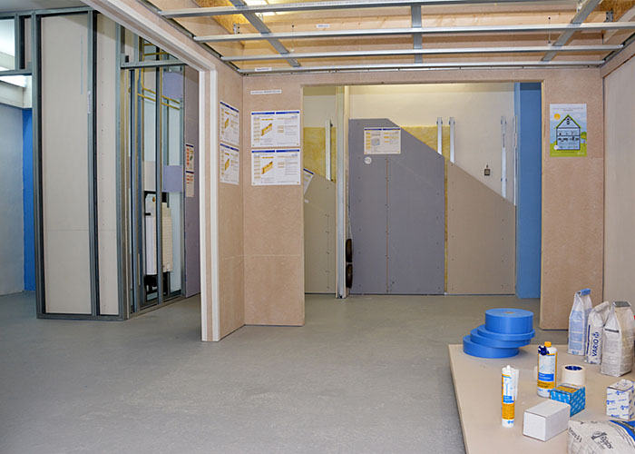

Rigips akadémia v priestoroch školy
Kvôli zlepšeniu slabých stránok je potrebné urobiť nasledovné opatrenia:
Znížiť fluktuáciu pracovníkov vytvorením stabilných pracovných miest - forma osobného hodnotenia a motivácia zamestnancov
Zlepšiť spoluprácu s firmami pri zamestnanosti hlavne elektrotechnických profesií
Riešiť vytváranie nových špecializovaných učební v priestoroch školy.

§ 2. ods. 1 p) výsledky úspešnosti školy pri príprave na výkon povolania a uplatnenie na trhu práce

Počet absolventov v riadnom termíne: 75 z toho 16 žiakov učebných odborov.
Počet prihlásených na VŠ 37.
Kvalitná príprava v elektro odboroch ako aj v stavebných profesiách a naviac úspešnosť prijímania na vysoké školy je 49 %
Uplatnenie na trhu práce je v regióne jednoduchšie pre žiakov stavebných profesií, žiaci elektrotechnických odborov musia hľadať uplatnenie aj mimo regiónu
§ 2. ods. 2 a) ďalšie informácie o škole
Psycho hygienické podmienky výchovy – dobré pracovné a študijné priestory, vestibul, jedáleň, telocvičňa + posilňovňa, upravené 2. a 3. poschodie teoretického vyučovania a 6. poschodie správnej budovy
Voľno časové aktivity – krúžková činnosť /vynikajúce výsledky/
/ posilňovňa, športové aktivity, elektro, foto a programovanie, lyžovanie, turistika/
Spolupráca s rodičmi – zlepšenie – prejavujú záujem o výsledky žiakov a život školy
Dobrá spolupráca so stavebnými firmami vďaka odbornému výcviku školy
Vo vzťahu k trhu práce – záujem firiem o absolventov /stavebníci úplne , elektrotechnika – čiastočne/ Voľný prístup žiakov na internet mimo vyučovania WiFi /budova školy, školský internát /

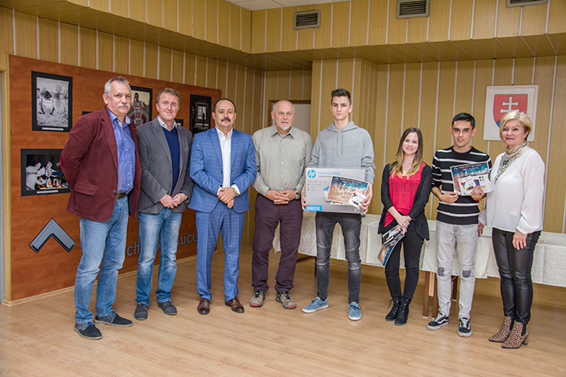

5. ročník fotografickej súťaže SŠ BBSK 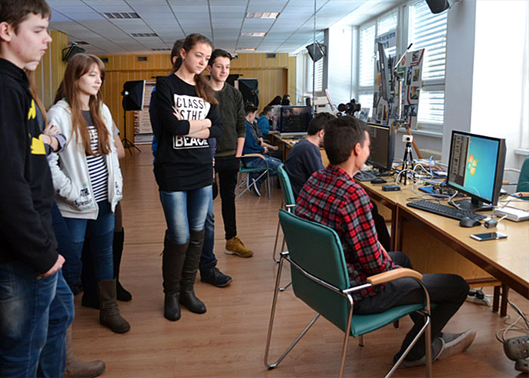 Dni otvorených dverí 2019

§ 2. ods. 2 b) voľnočasové aktivity školy
Názov záujmového krúžku | Počet detí | Počet skupín | Vedúci
Animovaná filmová tvorba | 23 |  | Ing. Ivan Kurčík
Biliardový krúžok | 19 |  | Bc. Renata Stanková
Floorball | 20 |  | Mgr. Michal Karásek
Futbalový krúžok | 24 |  | Mgr. Mikuláš Székesi
Graficko-fotografický krúžok | 20 |  | Bc. Oto Bolyós
Grafický dizajn | 16 |  | Bc. Zuzana Barcíková
Internetový krúžok | 24 |  | Mgr. Rastislav Kurtiniak
Letecko modelársky krúžok | 10 |  | RNDr. Pavol Salai
Lietame nad krajinou | 15 |  | Bc. Milan Hriň
Nebojte sa angličtiny | 19 |  | Mgr. Ing. Ľudmila Šprláková
Spoznávame Anglicko | 23 |  | Mgr. Janette Mártonová
Športové hry | 28 |  | PaedDr. Jaroslav Žingor
Turistický krúžok | 27 |  | Bc. Ján Bernát
Tvorba časopisu | 30 |  | Mgr. Klára Szabóová

V Lučenci dňa 14.10.2019 Ing. Peter Danko
riaditeľ školy

Prejednanie :

Na pedagogickej rade : 14.10.2019
Na Rade školy : 15.10.2019

